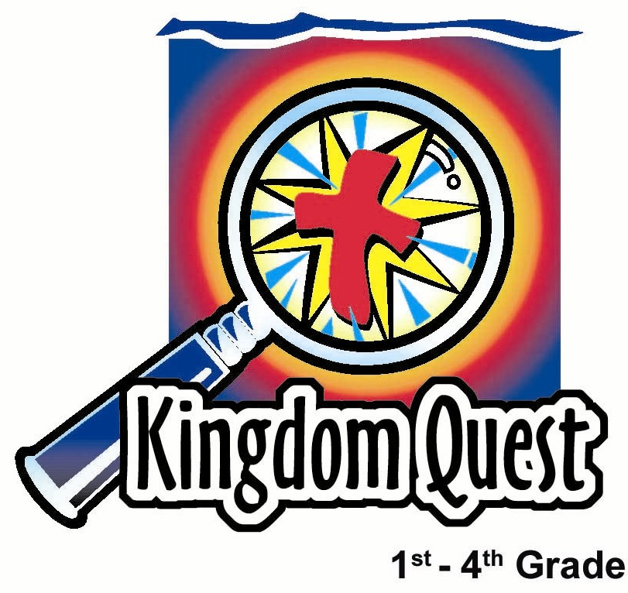
日期： __________________
系列： 找领袖（六月——八月）
三年班，第五课

约柜被抢和归还

学习重点：*上帝带领我们，应该留心听他的话语！
＊在整个课堂中重复这句子。

圣经故事：撒母耳记上 第4至7章

主要经文：诗篇 31:3b：“为你名的缘故，求你带领我，引导我。”（新译本）

我们会帮助孩子们理解：
- 上帝的约柜如何被抢及归还的圣经故事。
- 上帝带领我们，可是，有时候我们没有留心也没有跟随他的教导。相反的，我们照自己的意思做事，甚至还想叫上帝照着我们的方法去做事。
- 他是真实和唯一的上帝。
- 我们的信心不建立在仅仅宗教形式上，我们的信心建立在上帝的身上。

我们会帮助孩子们感觉：
- 对于圣经故事里上帝如何活跃在他子民的生命中感希奇。
- 有自信，因着我们与耶稣有关系，我们可以每天跟随上帝。

我们会帮助孩子们实行：
- 指出哪些物件可能会被错误引用当作是信心的焦点。
- 指出在哪一方面上帝可以带领他们，并为着这方面来祷告。

课程指南

分站 | 页数 # | 活动心得 | 所需教材
小组  热身  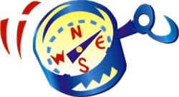 | 3 – 4 | 谁是你的领袖？玩一项游戏：孩子们需要跟随一个领袖，其中一个孩子要猜测谁是领袖。我们自己作自己的领袖是对的呢，还是应该跟随上帝？ | - 没有所需教材
大组   | 4  9  9 -10  11 – 15 | 综览  嘉年华会游戏：“滚保龄球”  布偶剧呈献：“豆豆和他的幸运符”  圣经故事呈献：“约柜被抢和归还” | - ‘滚保龄球’嘉年华会或是一套小型保龄球设备  - 豆豆颈项上戴着一条“魔术”十字架  - 宗教的雕像，图像或饰物  - 上帝的约柜模型  - 金老鼠  - 金黄色痔疮
小组  应用   | 4 – 8  8 | 孩子们会用纸张变个戏法，把纸张变成十字架。耶稣死在十字架上是为了让我们看见去上帝那边的路。耶稣来到我们这里是要让我们看见如何跟随上帝（而不是我们自己）。  金句学习：“作选择”  诗篇118:8将是第5至7课的金句，是为了鼓励孩子们对上帝在他们生命中的领导权有安全感。 | - 每个人一张8½ x 11寸的纸张  - 一些剪刀  - 一些铅笔  - 一些马克笔或蜡笔  - 四套箭形闪卡

小组应用: 20-25 分钟
目标: 帮助孩子们找出圣经事迹在他们的生命中意义. 使用不同问题激发讨论但是不须被限制。让圣灵引导你。加入你的信仰经历中的个人例子。在你身上基督如何的运行将留给孩子们的生命不能磨灭的印象。

所需教材：没有所需教材

“谁是领袖？”
游戏的目的是叫一个孩子前来做猜谜者，他有三次的猜测机会，找出组内的神秘领袖。这神秘领袖的责任是带领组员做一些肢体运动。组员跟随领袖所做的动作，从一个动作转变去另一个动作。这游戏的戏法是领袖在做动作时，他的动作要很巧妙，以便猜谜者很难发现。

先挑选一个猜谜者，之后要他离开小组；在他离开后就挑选一个秘密领袖。选了秘密领袖后，向孩子们讲解他们的眼睛不可以停留在领袖身上而是要四周观望。这样才会令到猜谜者很难猜出谁是领袖。

猜谜者重新回到小组，站在中间。秘密领袖尝试三种动作，试着不让猜谜者发现。所做的动作可以是拍一只脚、抓头或是伸直一只手。动作越微妙猜谜者就越难发现谁是领袖。当整组人在模仿领袖所做的动作时，猜谜者要尝试指出谁是领袖。猜谜者有三次猜测的机会。选多两位孩子作猜谜者和秘密领袖来重复游戏。

当游戏玩了几遍后，抛出以下的问题：

想一个人，这个人他会带领你作出聪明的抉择和做正确的事。那个人会是谁？

当你明知道事情是错的，但你还是去做，会有什么事发生？你认为那会是谁作你的领袖？（某个有坏影响力的人。）

你是否有想过上帝是你的领袖？当你做上帝要的事情，那就表示他是你的领袖。

有时要认出谁是领袖是很难的一件事，就像要在这游戏中认出领袖一样。当我们尝试带领自己的生命，而不考虑上帝要什么时，我们是让自己作领袖，而不是让上帝引领我们。如果我们所跟随的那个人，带领我们去做上帝不喜悦的事，我们就是跟错了领袖。你可以想到孩子可能会做的一些错误选择吗？讨论。

如果我们只做我们想要的事，并且还作出了错误的选择，你认为上帝会说些什么？（允许时间来讨论）有些什么样正确的选择是上帝想要我们选的？

如果我们认为在我们做不正确的事，上帝是会陪同我们的，那么我们是要上帝跟随我们。是我们想尝试带领上帝，但那不是上帝做事的方式。他知道什么东西才是对我们最好，并且要我们跟随他。*上帝带领我们，应该留心听他的话语！

大组：20 – 30 分钟
目标：帮助孩童遵守圣经的教导。用创意的方式呈献圣经的事迹。帮助孩童学习诠释所要传达的信息。

所需教材：‘滚保龄球’嘉年华会或是一套小型保龄球设备、豆豆颈项上戴着一条“魔术”十字架、宗教的雕像，图像或饰物、上帝的约柜模型、金老鼠、金黄色痔疮

综览：

嘉年华会游戏：“滚保龄球”
这是一个非常困难，甚至可以说是最不可思议的嘉年华会游戏。这竞赛的目的是要用足够的力气把球滚过小圆丘，让球保持在谷中；不要太过用力免得球从小圆丘滚回来。

布偶剧呈献：“豆豆和他的幸运符”
在嘉年华会游戏当中，豆豆的角色是助手。豆豆会提供参赛者一个幸运符以便她能够完成任务。

圣经故事呈献：“约柜被抢和归还”
竞赛过后，主持人会有一个故事呈献，故事是有关以色列人如何使用约柜作为“必胜”的军事胜利品。他们差不多把约柜当作是一种幸运符，而不在自己生命中寻求耶和华的真正引导。因此所带来的结果是毁灭性的。无论如何，当他们在祷告和悔改中寻求耶和华的时候，上帝让他们看见他得胜的能力。

小组应用: 20-25 分钟
目标: 帮助孩子们找出圣经事迹在他们的生命中意义. 使用不同问题激发讨论但是不须被限制。让圣灵引导你。加入你的信仰经历中的个人例子。在你身上基督如何的运行将留给孩子们的生命不能磨灭的印象。

使用你的圣经! 孩子们需要学习如何寻找经文章节以及能够及时跟上正被读出来的经文。在课堂结束之前和他们有一段有素质的祷告时间。

评论问题：发生了什么事？
问以下的问题来替孩子们复习圣经故事：

非利士人赢得战争后，以色列人认为有什么东西能够帮助他们？（撒母耳记上4:3。上帝的约柜是秘密武器。）

对百姓来说上帝的约柜与他们同在是意味着什么？（撒母耳记上4:3。上帝与他们同在。）

当他们把约柜当作幸运符那样用的时候，发生了什么事？（撒母耳记上4:10-11。因为以色列人按照自己的意思行事，上帝并没有要他们把约柜带去战场，因此非利士人将以色列人打败了。）

以利的两个儿子发生了什么事情？（撒母耳记上4:11。他们在战争中死了。）

以利发生什么事？（撒母耳记上4:17-18。他感到伤心因约柜离开了以色列，况且战争也输了，他儿子也死了。他自己也跌下来死了。）

当约柜被放置在大衮的庙时，发生了什么事情？（撒母耳记上5:1-4。神像仆在地上，而且它的头和双手都断了。）

当约柜留在非利士人的城市时，那边的人发生了什么事？（撒母耳记上5:6-12。人们得到痔疮，很多死了。）

约柜怎样回到以色列？（撒母耳记上6:10-12。他们把约柜放在车上并把两只牛套在车上，把车拉到以色列人所住的地方。）

以色列人最终如何跟随上帝的引领？（撒母耳记上7:1-6。他们祷告祈求饶恕，并把他们的偶像丢掉。）

非利士人再次来攻击他们的时候，有什么事发生？（撒母耳记上7:7-11。上帝用雷把非利士人赶走。）

解说问题：这是什么意思？
你认为在大衮庙的神像断裂是代表什么意思？（上帝比其它神像更有能力。）

让这些事情发生的能力是来自哪里？是来自约柜还是某些东西还是某些人？（是来自上帝的能力。）

我们今天的学习重点是什么？（*上帝带领我们，应该留心听他的话语！）

应用问题：这对我来说有什么意义？

所需教材：每个人一张8½ x 11寸的纸张、一些剪刀、一些铅笔、一些马克笔或蜡笔

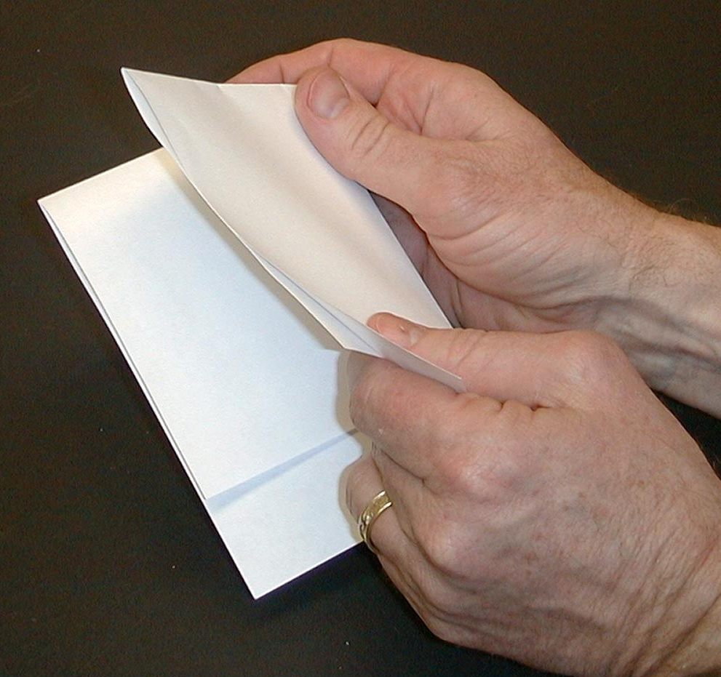
向孩子们展示以下的纸张戏法。（如果能够预先练习一次会更好。）

拿一张8 ½ x 11寸的纸，从下往上折两寸。

把纸张折半，‘短’的那面在里面。

‘短’的尾端在里面的下方，把上面角落折去中间，这会形成一个尖端。
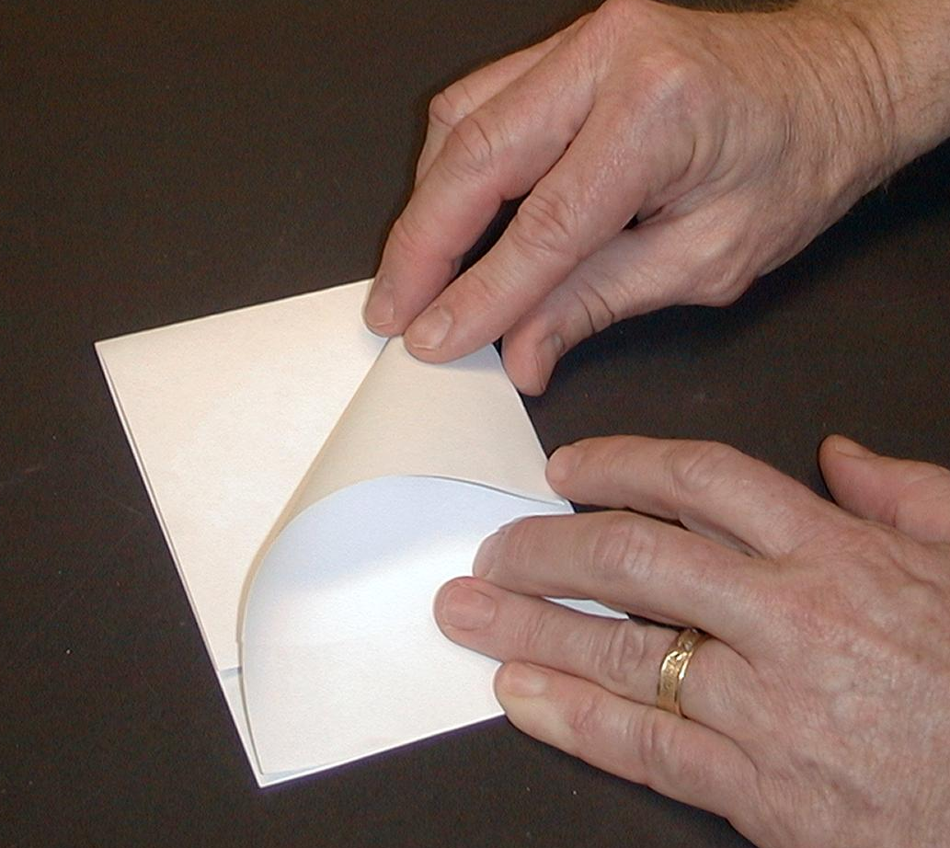
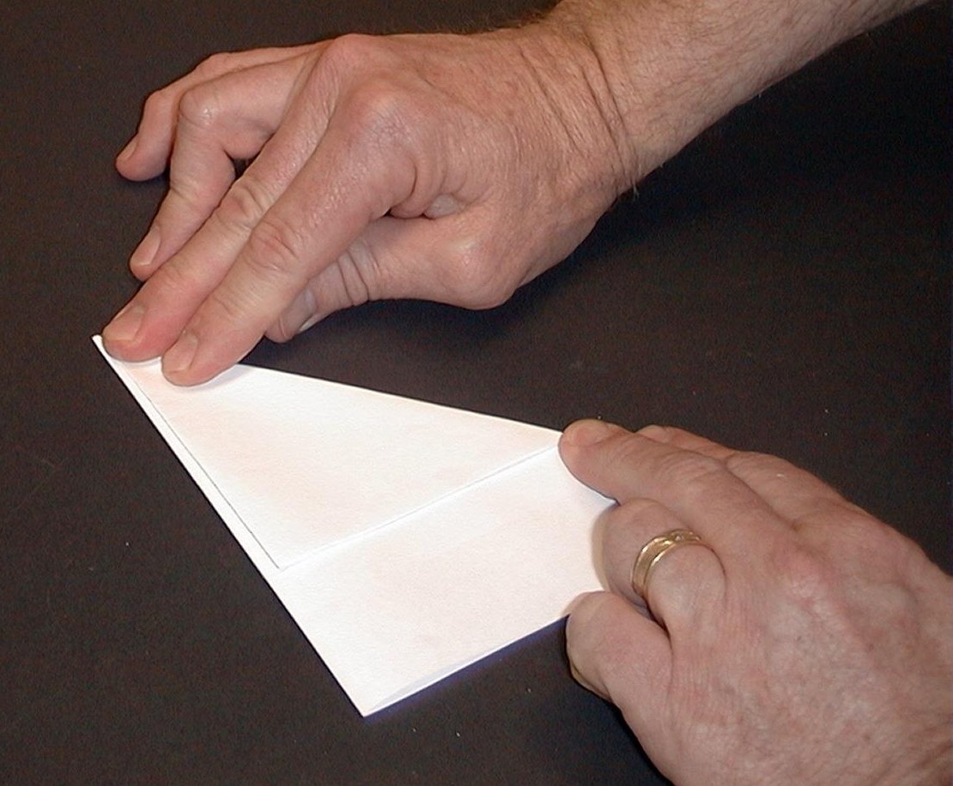

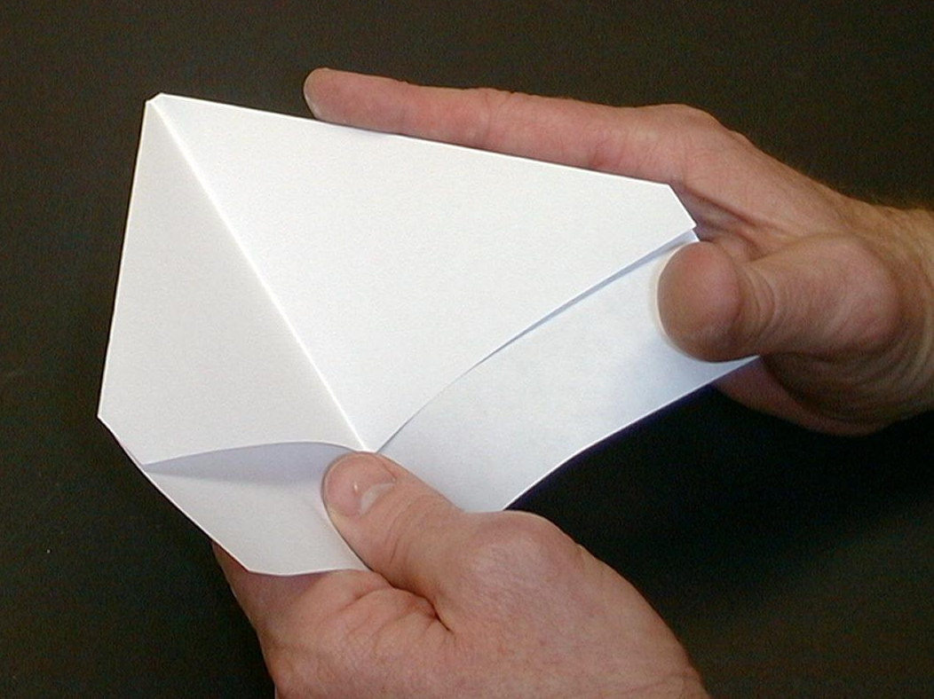

把纸张从中间打开，尖端要保持。折向中间线以便现在‘短’的那面向外。

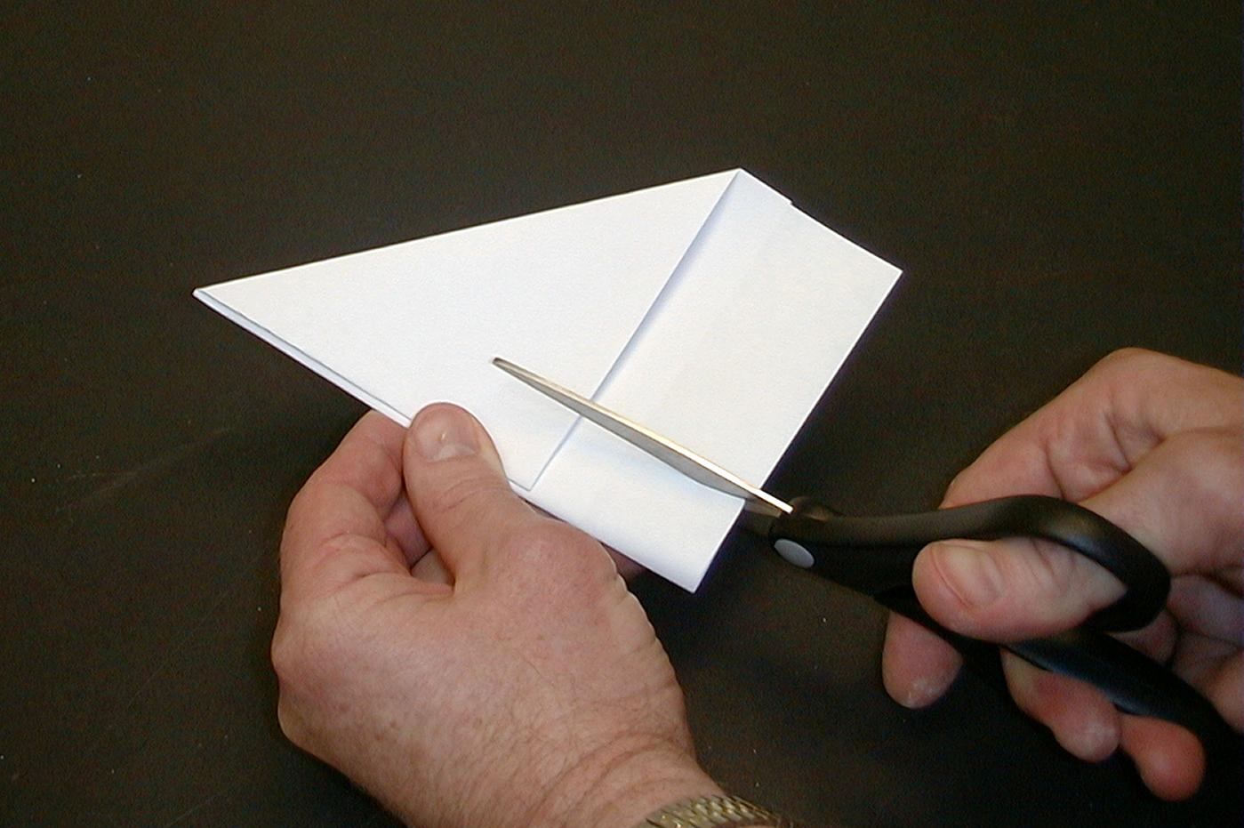
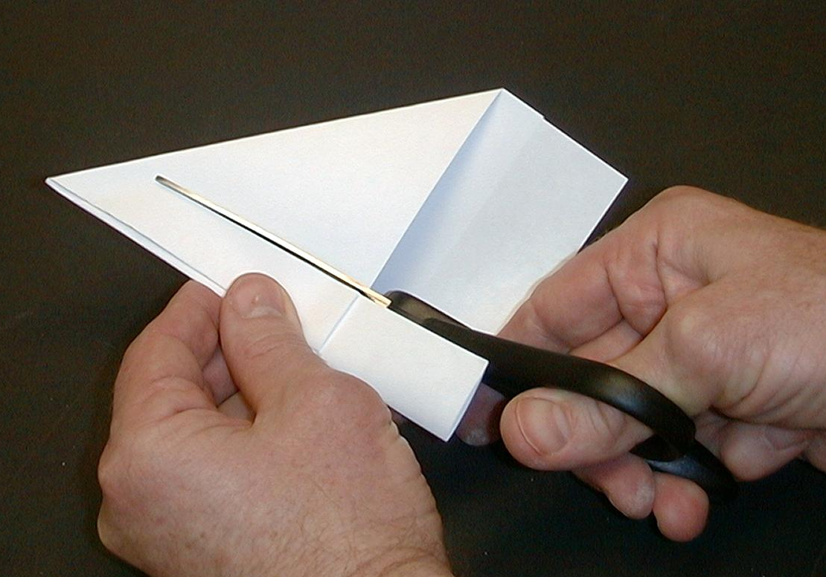
用剪刀在离折叠边沿大约一寸远的地方剪一刀，一直剪到离上面剩下一寸半的长度。

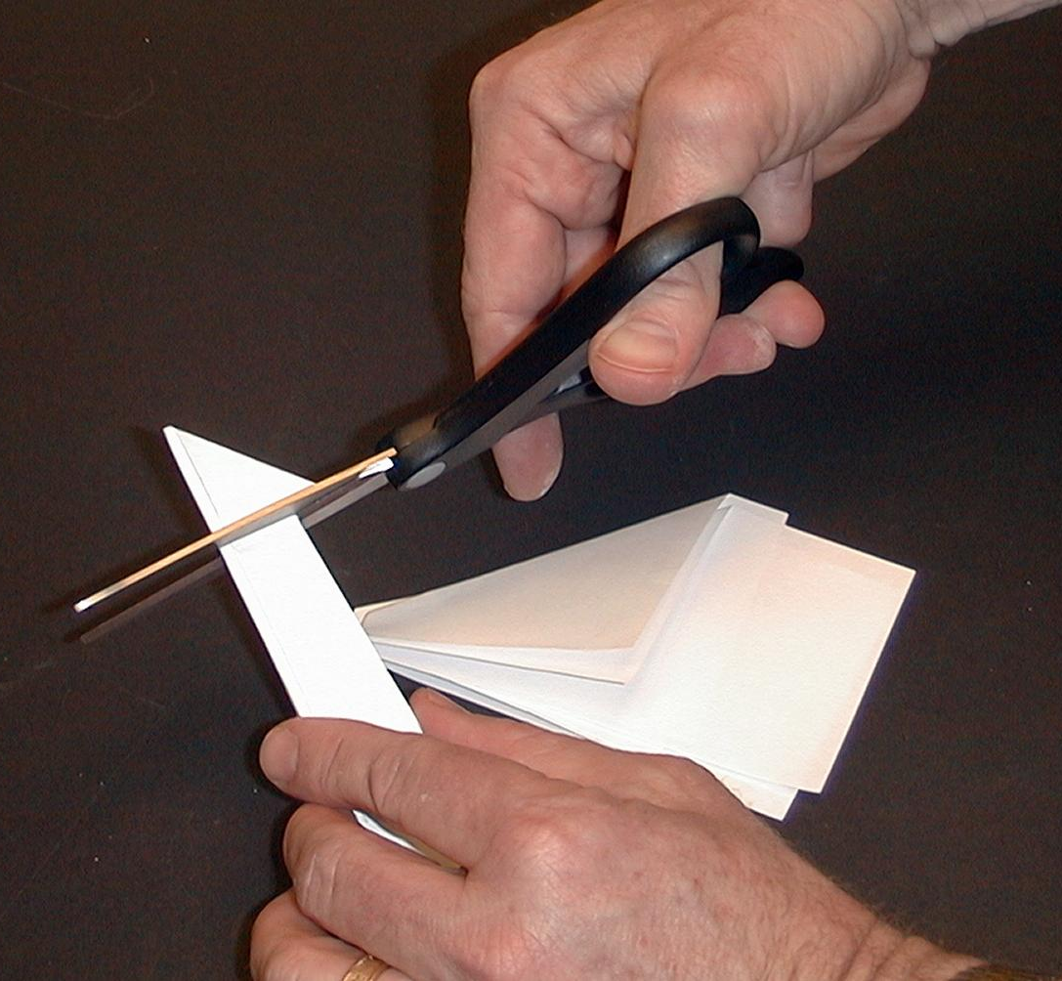

接下来，从‘翅膀’边剪向前一步骤所剪的地方。这会变成箭头的尖端。

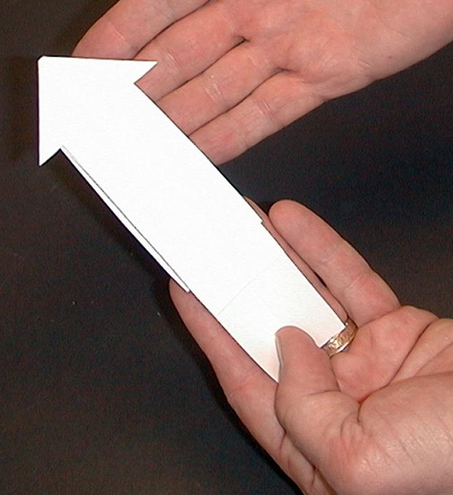

把纸张打开，只在中间折叠的地方打开，让孩子们看你刚剪好的箭头。

有时我需要作重大的决策，所以我要上帝跟随我，并做我想要他做的事。可是，我要的东西对我不一定是最好的。相反，我需要寻求上帝要什么并跟随他。*上帝带领我们，应该留心听他的话语！

让箭头一头指向你自己，令一个方向直指向上帝。

它是指向哪一头？这箭头令我们想起有很多不同的方向让我们跟随。我们是要单单跟随自己的道路呢，还是要跟随上帝的道路？
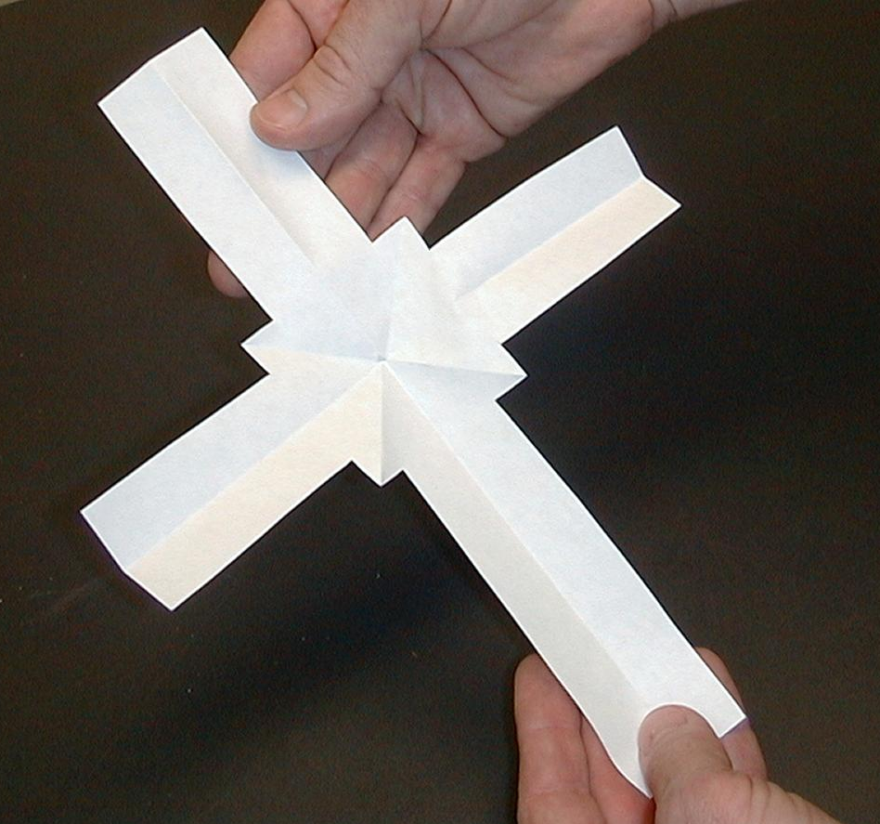
现在打开箭头展示十字架。

耶稣让我们看见去上帝那边的道路。他透过把自己的生命献上为我们做一条路。当他死在十字架时，他为我们的罪付出重价；当他再次复活时，他说他已复活，而且会和任何跟随他的人一起。以他的圣灵，耶稣来到我们的面前让我们看见如何跟随上帝而不是跟随我们自己。

和孩子们讨论一些是他们可能会跟错人而不跟随上帝的方式；或是一些人们只依赖幸运符而不是倚靠上帝的方式。

接下来，孩子们可以用金句‘带领我和引导我’（诗篇31:3）装饰他们的十字架。叫孩子们无论去哪里都带着这十字架，不是把它当幸运符而是一个提示。就像箭头指向上帝变成十字架一样，因此，只有在耶稣里面我们可以跟随他。

今天我们学习了*上帝带领我们，应该留心听他的话语！

金句学习：5分钟
目的：帮助孩子背诵及熟悉经文。使用有创意的方法帮助孩子享受在小组中的金句学习。

所需教材：四套箭形闪卡

金句：诗篇 118:8：“投靠耶和华，胜过倚靠人。”

金句呈献：“作选择”

投靠
耶和华
胜过
人。
诗篇 118:8
倚靠

用闪卡教导金句。之后玩‘作选择’。叫孩子们围一个圆圈坐下，把四套箭形卡片混合起来，随意地放在孩子们的面前。向孩子们讲解游戏的目的是要拿完个别的六张金句卡。要得到猜测的机会，他必须在作出选择之前会背诵金句。如果所选的卡片是已在手上的，把所选的卡片放回原处。继续游戏直到第一个人胜出。

祷告时间：
感谢上帝差派耶稣来为我们的罪付出代价，也为着我们选择跟随我们自己或是其他人而付出代价。感谢他差派圣灵来，以便耶稣可以来到我们这里好让我们可以跟随他。祈求上帝，藉着圣灵的力量，带领我们手上所做的事。

Safety and Security: Safety and security procedures are important for each church to carefully define and implement according to their unique needs. The security, safety, illness and accident procedures described in this curriculum are provided for example purposes only and may not be appropriate, applicable or adequate for every situation. Each church is responsible for determining whether any security, safety, illness and accident procedures contained in the curriculum are appropriate, applicable or adequate for its unique situation. The activities described in this curriculum require adult supervision and may not be suitable for each child and each situation. Each church is responsible for ensuring that adequate adult supervision is provided for all activities and for determining whether an activity is appropriate for each child and each situation. Kids Kount Publishing disclaims all liability for the implementation of any procedures or the performance of any activities described in this curriculum.
安全措施：安全措施的程序是非常重要的，各自教会必须为个别需要小心的阐释和实施程序。这课程里所描述的安全措施、疾病和意外的程序只供参考而已，它们或许不能正确地、适用地、适当地应用在每一个情况中。各自教会都有责任决定在这课程里的安全措施、疾病和意外的程序是否正确地、适用地、适当地应用在个别的特别情况中。这课程中的活动需要有成人的监督，或许会不适合每个孩子和每个情况。各自教会有责任确定所有活动都有成人的适当监督，以及决定一个活动是否适合每个孩子和每个情况。Kids Kount Publishing不为在这课程里所提及的程序实施或是活动的呈献负上任何责任。

大组呈献

嘉年华会游戏

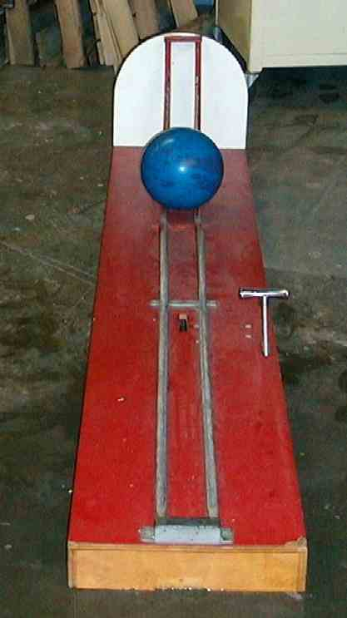
使用一个困难或不可能的嘉年华会游戏。比如说：有一间教会用‘滚保龄球’游戏，如下图。竞赛的目的是用足够的力气把球滚过小圆丘并留在谷中，不过，不需要太过用力以致球滚回来。其它游戏的建议可以是：在一个倾斜的地方把软球抛进篮子里；又或者，尝试把小环套在瓶口上。

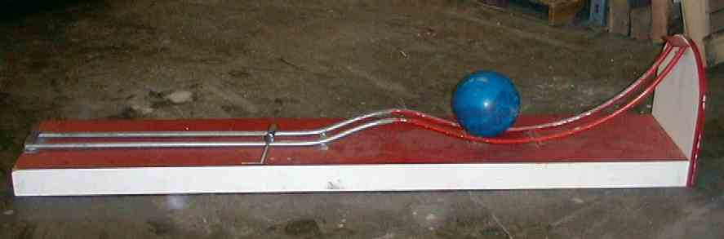

“豆豆和他的幸运符”
布偶剧呈献

（主持人叫一个参赛者前来向他讲解嘉年华会游戏的规则时，豆豆要互动。在参赛者试玩时，豆豆说他可以帮忙，他建议用‘魔术’十字架。在那个时候，以下的对白被带出。）

豆豆： 等等！等等！老师，停止游戏！

老师： 豆豆，什么事？

豆豆： 我们的朋友需要某些额外的东西来赢得胜利。

老师： 是什么？

豆豆： 你还不明白吗？非常明显呀。他需要‘魔术’十字架。

老师： 很明显吗？

豆豆： 当然！看一看我的颈项。我有一个魔术十字架。如果你把这十字架拿在手里，并认真的许愿，无论你要什么都会成真。

老师： 你是说上帝会做任何你想要的事情？

豆豆： 是的！所以它是魔术十字架啊。（对参赛者）嘿，孩子，只要你付$9.95，它就是你的。

老师： 你是说他还需要付这魔术十字架$9.95？

豆豆： 是啊，他就可以赢得嘉年华会游戏了。让我把它拿下来交给你。你就会明白了。

老师： 我不这么认为。孩子们，你们认为我们应该让他试一试吗？

（老师让那孩子拿着魔术十字架当他在玩游戏时。）

老师： 孩子们，你们认为那魔术十字架真的有帮助吗？

（孩子们回答：“没有。”）

豆豆： 我认为有啊！

老师： 豆豆，我不这么认为它有用。

豆豆： 等一等。我有一些宗教东西是他可以用的。（展示物件，如：天使雕像、图片或宗教饰物。）

老师： 我不认为这些东西可以给于任何帮助。孩子们，你们认为呢？

（孩子们回答：“不会。”）

豆豆： 为什么？

老师： 因为那些东西都没有魔法。那些东西让我们想起上帝，但是做事情的力量是来自上帝的。

豆豆： 我们要怎样叫上帝做我们要他做的事？

老师： 豆豆，就是这一点。上帝要带领我们，我们需要留心听他要些什么，而不是要他做我们要的事。

豆豆： 我不是很明白。

老师： 让我们先叫我们的参赛者坐下。我会告诉你一则真正发生的圣经事迹。那是有关上帝如何带领我们，并不是我们带领上帝。

“约柜被抢和归还”
圣经故事呈献

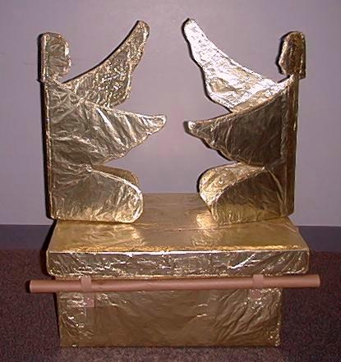
（老师翻开他的圣经以念出以下的剧本。有助于讲故事的物件包括约柜的模型、金老鼠和金黄色痔疮。）

老师： 今天的圣经故事是发生在撒母耳记上，这本书的第四章里。你还记得谁是撒母耳吗？

豆豆： 当然记得啦！他是一个在圣殿中长大的小男生。

老师： 对。而我现在要讲的是有关他长大了，已成为一个先知和祭司的故事。不过，在那里依然有一个老祭司，以利。

豆豆： 是啊，就是他在照顾撒母耳的，他是一个好人，不是吗？

老师： 是的，但是他却作了一个非常糟的错误。他从没有好好管教自己的儿子；因此，当他们长大后，他们根本不尊敬上帝。虽然他们是祭司，而祭司的责任就是要以上帝的方式带领上帝的子民，他们其实敬拜其它神，以及做他们想要做的事。

豆豆： 哇！他们肯定会有麻烦。发生什么事了？

老师： 以色列人和非利士人打仗。

豆豆： 谁得胜了？

老师： 非利士人杀了以色列人4,000人，赢得一场大胜利。

豆豆： 乖乖不得了！

老师： 因此所有的以色列人聚集一起商讨对策。

豆豆： 耶，他们去拿坦克车！

老师： 不，在他们的那个时代并没有坦克车，他们去拿约柜。

豆豆： 那东西像坦克车吗？

老师： （指向约柜）约柜令百姓想起万军之耶和华是他们的神，他与他们同在。上帝在以前是曾经指示他们把约柜抬到战场去。但是，今次是上帝指示他们把约柜抬去战场的吗？

豆豆： 我不知道。他有吗？

老师： 没有，他并没有。以利那两个邪恶的儿子没有向上帝祷告寻求上帝要他们做些什么。相反的，他们自己作决定。他们以为他们可以把约柜当作幸运符一样使用，它会帮助他们打胜仗。

豆豆： 行得通吗？

老师： 孩子们，你们认为呢？对，行不通。上帝不要他们把这象征当作幸运符，相反的，他要他们信靠他和跟随他。

豆豆： 那么有什么事发生了？

老师： 以色列人被打败了。

豆豆： 真惨！

老师： 以利的两个儿子也被杀了。

豆豆： 他们大概都知道会那样吧。

老师： 而且，约柜被抢了。

豆豆： 哦，不好了！那真是坏消息。

老师： 没错，是坏消息。其实，当这所有的坏消息一一传到又可怜又老又瞎的以利耳中后，他从椅子上掉下来，折断了颈项，死了。

豆豆： 这故事真令人伤心。约柜被抢了，那是不是意味着上帝不再和他的子民同在？

老师： 有人是那么认为。他们都感到害怕和沮丧，但上帝有他自己的计划。

豆豆： 太棒了！把坦克车拿回来！

老师： 不，上帝自己有能力。事情是这样的：

非利士人从战场把约柜抬到他们的首都，把它安置在大衮（鱼神）庙里。第二天一早，敬拜者去到庙里时，你知道他们在那里发现了什么吗？

豆豆： 死鱼吗？

老师： 不是。大衮神像仆倒在地，俯伏在约柜面前。非利士人就把大衮神像竖立起来，放回原处。但是，在第二天一早你知道他们又发现了什么？

豆豆： 死鱼。

老师： 不是，那神像又再次仆倒在地。这次它连头都断了。

豆豆： 哇！我想上帝是想表达一些东西。

老师： 是的。他要告诉每个人他才是真神，其它假神在他面前都是没有能力的。

豆豆： 他甚至不需要坦克车。

老师： 比那个更好！不久，在城市里，所有人的身上爆发了一场疼痛疾病。他们的皮肤上长了又大又可怕的痔疮。

豆豆： 哎哟！

老师： 那些人说：“耶和华的约柜不能再留在这里了！”他们把它送去迦特城。

豆豆： 在那里有什么事发生？

老师： 相同的事情。在那城市里的人们都得了痔疮，甚至死亡。

豆豆： 如果我是他们，我真的很想快快把它送走。

老师： 他们也是那么想，所以他们就把约柜送去另一个城市。猜一猜在那里发生了什么事？

豆豆： 更多人得痔疮而死？

老师： 对。

豆豆： 哦，他们怎样把约柜送走？

老师： 他们做了一辆车，把约柜放在上面。他们找来两头刚生了小牛的母牛来拉车。刚生下小牛的牛妈妈是不会离开它们的宝宝的，通常，这些牛根本不会把车拉得太远。不过，当他们解了牛，猜一猜发生了什么事情。

豆豆： 它们开始拉车。

老师： 对。它们往反方向走，开始把车拉回以色列。

豆豆： 太神奇了！

老师： 每个人都知道上帝是满有能力的，是他令那些牛把约柜拉回去给他的子民。

豆豆： 非利士人就这样让它离开吗？

老师： 不只是那样，他们在车上放了一样特别的祭物。他们把五个金黄色痔疮和五个金老鼠放在车上，以示非利士人首领所承受的灾难。

豆豆： 酷！

老师： 是的，没错。是那两只牛把约柜及金黄色痔疮和金老鼠拉回以色列的。你知道他们说了什么吗？

豆豆： “哞！哞！哞。。。走开！我来了！”

老师： 不是牛说什么，而是以色列人说什么。他们知道上帝是真神，他们得知约柜并不是宗教仪式幸运符。是他们需要跟随上帝，而不是要上帝跟随他们。

豆豆： 他们有跟随上帝吗？

老师： 他们有。他们的祭司，撒母耳，吩咐每个人把他们的假神像丢掉，单单跟随上帝。

豆豆： 他们就照做了？

老师： 他们就照做了。

豆豆： 从此他们就过着幸福快乐的生活，非利士人没有再来干扰他们了，对吗？

老师： 并不是。

豆豆： 你是说故事到这里还没有结束？

老师： 嗯，还有最后一件事。非利士人还是有来干扰以色列人。以色列人因着上帝把约柜带回给他们，他们就在一个特别的地方向上帝献上感恩；这个时候，非利士人来攻击他们。唯一的问题是：以色列人并没有任何武器，而非利士人却带着盔甲、长矛和刀剑来到。

豆豆： 哇！他们现在真的需要坦克车了。

老师： 不，他们需要的是上帝，而且他就在那里与他们同在。上帝发出极大的雷声，非利士人就惧怕及乱了阵脚，他们丢下自己的武器就逃。现在，肯定每个人都知道上帝是真神，他们应该跟随他。

豆豆，是不是一则很酷的故事？

豆豆： 是的。我想我需要把这十字架拿掉了。

老师： 你不需要拿下那十字架。只是你不能把它当作幸运符来用。不过，它能够帮助提醒你上帝如何带领你。

豆豆： 是怎样的呢？

老师： 上帝给我们耶稣，他的儿子，死在十字架上；因着耶稣，我们得以被饶恕并跟随上帝做他要做的事。他可以带领我们。

豆豆： 我相信耶稣，他是一个值得跟随的伟大领袖。

老师： 很好。那么让我们和我们的伟大领袖谈天。

亲爱的上帝，感谢你赐下耶稣以及你如何带领我们。请帮助我们留心听你的话语并跟随你，以便我们不会去做愚蠢的事情，比如使用幸运符或是跟随我们自己的路。帮助我们藉着信靠你而得胜。奉主耶稣的名祷告。 阿们。

第五课

小组热身
- 没有所需教材

大组
- ‘滚保龄球’嘉年华会或是一套小型保龄球设备
- 豆豆颈项上戴着一条“魔术”十字架
- 宗教的雕像，图像或饰物
- 上帝的约柜模型
- 金老鼠
- 金黄色痔疮

小组应用
- 每个人一张8½ x 11寸的纸张
- 一些剪刀
- 一些铅笔
- 一些马克笔或蜡笔

学习金句
- 四套箭形闪卡（请参阅以下图表）

投靠
耶和华
诗篇 118:8
胜过
倚靠
人。

